NOMINIRANKE IN NAGRAJENKE
za nagrado Kristine Brenkove za izvirno slovensko slikanico 2017
Žirija v sestavi dr. Igor Saksida (PeF LJ), predsednik, in člani Vojko Konrad Zadravec (MKL), dr. Tomaž Zupančič (PeF MB) ter Zdravko Kafol (ZKZK), je na seji, 4. 10. 2017, izmed 33 slikanic, ki jih je poslalo na razpis za nagrado 14 založb, izbrala naslednja nominirana in nagrajena dela:

- Arsenije!, Lucija Stepančič, Damijan Stepančič, MIŠ
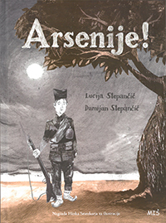

Arsenije! je naslovniško odprta slikanica, ki jo je po besedilu Lucije Stepančič ilustriral Damijan Stepančič; izšla je pri založbi Miš. Gre za prvovrstno, skrajno pretresljivo in likovno inovativno obravnavo zgodovinske teme, ki jo zaznamujejo strašljiva likovno-besedna atmosfera, bolečina ter njeno izražanje v nenavadnih perspektivah prikaza vojne in trpljenja. Simbolika barv in uporabljena tehnika ilustracije, ki je mestoma groteskna, še dodatno poudarjata absurdnost vojne in belino, praznino, ki jo ta pušča za seboj.

- Dve želji, Helena Kraljič, Tina Dobrajc, Morfemplus

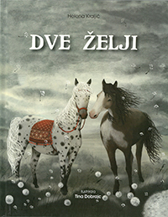

Slikanica Dve želji, ki sta jo soustvarili pisateljica Helena Kraljič in ilustratorka Tina Dobrajc in je izšla pri založbi Morfemplus, je sporočilno večsmerna zgodba o dolžnosti, prijateljstvu, različnosti in izpolnitvi želje: konju Benku se izpolni želja, da bi odšel v mesto, konju Cimetu pa, da bi ostal na kmetiji. V nenavadni igri zamenjave vlog se skriva pomembna misel: prijateljstvo in sodelovanje razplete vse težave in zagate, pomen bližine med junaki, ki so si različni, pa dodatno sporočilno nadgrajujejo izvrstne ilustracije z inovativnimi rešitvami perspektive in poudarjenimi likovnimi podrobnostmi, ki podarjajo svojevrstno poetično vzdušje slikanice kot celote dveh govoric.

- Radi štejemo, Lila Prap, MKZ

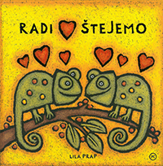

Avtorska slikanica Lile Prap Radi štejemo (izdala jo je založba Mladinska knjiga) je prepoznavna po značilnem, prečiščenem avtoričinem prepletu likovne in besedne govorice, ki kot slog ne zastara – ta zgolj na prvi pogled deluje preprosto, a se ravno v minimalističnem pristopu skriva globlje sporočilo: ponavljajoči vzorec besedne igre, medbesedilno navezane npr. na ljudsko naštevanko, daje skupaj z igrivo ploskovno ilustracijo občutek, da so vsa bitja člani ene same radožive in razigrane družine. Otroško znanje nadgrajujejo neliterarna pojasnila, njihovo bralno zmožnost pa nadvse zanimiva vprašanja za razvijanje multimodalne pismenosti.

- Soči, Simon Gregorčič, Damijan Stepančič, MIŠ

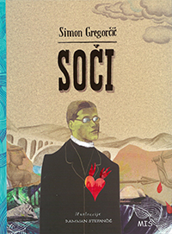

Slikanica Soči (izšla je pri založbi Miš) je nastala na podlagi dvogovora ilustratorja Damijana Stepančiča in klasične pesmi Simona Gregoriča. Svoje inovativno likovno branje klasike razloži ilustrator v predgovoru: v njem poudarja pomen domoljubja, tovarištva, doživljanja narave in njene simbolike, subtilno razmišlja o simboliki barv v povezavi z tematizacijo življenja od rojstva do smrti – pa naj gre za biografsko snov, ki se navezuje na pesnikovo življenje, ali vprašanja narodovega obstoja. Ilustracije so polne sporočilno zgoščenih podrobnosti: motivov starodavnih vojščakov, orožja, grobov in grobišč, ob tem pa še podob reke kot simbola združevanja, preživetja, izročila in identitete. Pesnikov portret presega veristično upodobitev in se kot metafora zavedanja in občutenja povezuje s tokom zgodovine, z življenjem narave, z ornamenti arhitekture in zloveščimi krvavimi ranami vojne – vse do končne pomiritve v sprejetju minljivosti vsega. Slikanici dajejo posebno vrednost tudi podrobna spremna beseda in angleški prevodi besedil. Brez dvoma gre za izjemen dosežek na področju naslovniško odprte slikanice, zato delu žirija podeljuje posebno nagrado za inovativno likovno interpretacijo klasike.

- Martin Krpan, Fran Levstik, Hinko Smrekar, MKZ
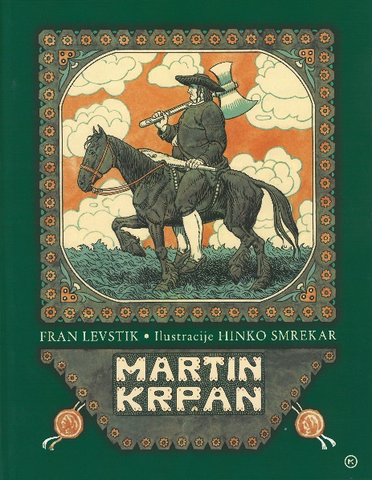
Slikanica Martin Krpan po besedilu Frana Levstika in z ilustracijami Hinka Smrekarja je prvič izšla leta 1917 in velja za prvo slovensko slikanico. Založba Mladinska knjiga je ob stoti obletnici pripravila jubilejno izdajo. Žirija meni, da bo slikanica tako zaradi izvrstnih satiričnih ilustracij in vsem znanega, zares »skoraj ponarodelega« besedila kot zaradi brezhibne tehnične poustvaritve in poglobljene spremne besede odlična pot v spoznavanje slovenskega slikaniškega izročila, zato slikanici podeljuje posebno nagrado za ohranjanje slikaniške dediščine.

- Ferdo, veliki ptič, Andreja Peklar, KUD Sodobnost

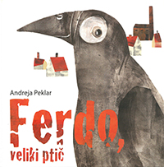

Avtorska slikanica brez besedila Andreje Peklar Ferdo, veliki ptič (izdana pri založbi KUD Sodobnost International) pritegne naslovnikovo pozornost že z naslovnico: Le kdo je bitje, ki s poudarjenim, široko odprtim očesom zre v »bralca«? Vprašanja zastavljajo tudi druge podrobnosti: Kako to, da so hiše in celo tovarna manjše od naslovnega junaka? Kako se s tem povezujejo odtisi ptičjih nog? Od kod in kam vodijo sledi? Z vsako ilustracijo znova se pojavljajo nova vprašanja – in naslovnik sam sestavlja zgodbo – pa naj jo pripoveduje v domišljiji ali na glas: Kaj pove »prazna« prva ilustracija? Je to gozd? Kdo je velikanski ptič, s katerim se igrajo otroci? Zakaj ima med žerjavi in jeklenicami zaprte oči? Kakšen je pomen barv na tej in na naslednji ilustraciji, na kateri prič pomaga dimnikarjem? Kako to, da se nekega dne utrudi in žejen popije vodo iz ribnika, zaradi česa je izgnan? Kakšen je izraz na njegovem obrazu, ko odhaja, sključen in s povešenimi krili, iz mesta? Kdo mu prišepne rešitev? Sta velikosti ptiča in ptička za razumevanje končnega preobrata bistveni? Gre tedaj za pravljični motiv vloge drobnega bitja pri srečnem razpletu preizkušnje? Vsa ta vprašanja bodo brez dvoma vabila mlade in odrasle naslovnike v svet svojevrstne, likovno izčiščene in sugestivne govorice podob, ob katerih besede (morda) sploh niso potrebne – za ta izvrstni likovni dosežek žirija slikanici podeljuje Nagrado Kristine Brenkove 2017 za izvirno slovensko slikanico.

Nagrada Kristine Brenkove 2017 je bila podeljena v ponedeljek, 23. oktobra 2017, ob 15.30, v Trubarjevi hiši literature, v Ljubljani.

